Bitacora Proyecto Infovis

Integrantes: - Diego Rodriguez

* Joaquin Cabello

Fecha de entrega: 27 - Noviembre

Plan A: Visualizaciònes comparativas de fichajes, valores mercado y rendimiento de clubes premier league ultimos 10 años

Data:

Extracción de API Football

Informacion: <https://fbref.com/es/comps/9/2022-2023/horario/Marcadores-y-partidos-de-2022-2023-Premier-League>

Plan B: Visualizacion rendimiento por equipo de cada temporada premier league

* Posicion equipo tabla por partido (Grafico de Multilinea - Tipo 3)
* Grafico Nacionalidades por equipo (Circular packing - Tipo 2)
* Formacion más utilizada
* Entrenador
* Listado con la imagen de cada jugador del equipo ordenados por cantidad de partidos jugados

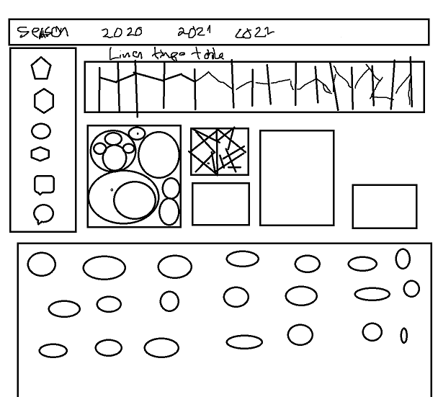

Prototipo: